**ΔΙΕΚ ΣΙΝΔΟΥ**

**ΕΙΔΙΚΟΤΗΤΑ: «Τεχνικός Μαγειρικής Τέχνης –**

**Αρχιμάγειρας (Chef)»**

**ΕΞΑΜΗΝΟ: Β**

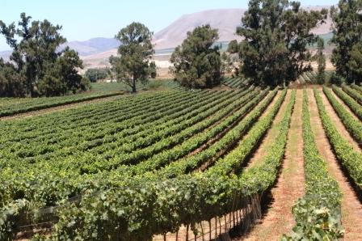

**ΜΑΘΗΜΑ: Οινολογία**

**ΤΙΤΛΟΣ: Εδαφικές και**

**κλιματικές απαιτήσεις της αμπέλου**

**ΕΚΠΑΙΔΕΥΤΙΚΟΣ: Βασιλειάδου Κατερίνα**

**ΣΧ. ΕΤΟΣ:2023-2024**

Η άμπελος αναπτύσσεται καλύτερα σε εδάφη μέτριας σύστασης, γιατί σε αυτά το ριζικό σύστημα των πρέμνων βρίσκει ευνοϊκές συνθήκες αερισμού, υγρασίας και θερμοκρασίας.

Οι ποικιλίες σταφιδοποιίας και παραγωγής επιτραπέζιων σταφυλιών έχουν διαφορετικές εδαφικές απαιτήσεις από τις ποικιλίες οινοποιίας. Οι πρώτες ευδοκιμούν και δίνουν προϊόντα ποιότητας σε εδάφη ελαφρά, βαθιά και υγρά. Επίσης προτιμούν εδάφη μέτριας γονιμότητας γιατί σε πολύ γόνιμα εδάφη η ζωηρότητα της βλάστησης μπορεί να μειώσει την καρπόδεση και να καθυστερήσει την ωρίμανση του φορτίου.

Οι ποικιλίες οινοποιίας προτιμούν εδάφη ελαφρά, αβαθή , ξηρά και όχι ιδιαίτερα γόνιμα , στα οποία η παραγωγή είναι μικρή αλλά με εξαιρετική ποιότητα κα με πρώιμη ωρίμανση

**ΕΔΑΦΟΣ**

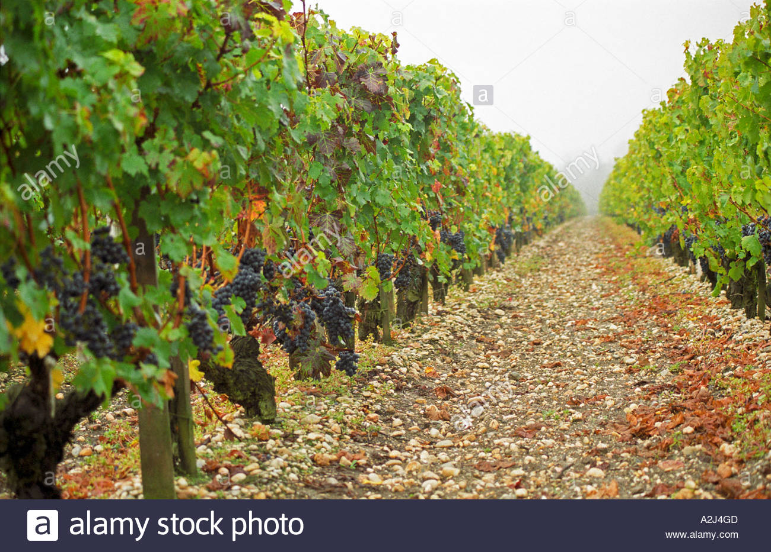Από τις φυσικές ιδιότητες του εδάφους που επηρεάζουν την αμπελοκαλλιέργεια είναι:

* δομή και σύσταση εδάφους
* το χρώμα
* το βάθος
* η διαθέσιμη υγρασία και
* η θερμοκρασία

Από τις χημικές ιδιότητες του εδάφους που επηρεάζουν την αμπελοκαλλιέργεια είναι:

* το pH
* η αλατότητα
* η γονιμότητα του εδάφους

**Δομή και σύσταση του εδάφους**

Τα αμμώδη εδάφη , τα οποία είναι ελαφρά, θερμά και συνήθως φτωχά, δίνουν πολύ ικανοποιητική παραγωγή, ποσοτικά και ποιοτικά εφόσον έχουν ικανοποιητικό βάθος και τα πρέμνα δεν στερούνται την απαραίτητη υγρασία. Στα εδάφη αυτά η παραγωγή ωριμάζει πρώιμα.

Τα συνεκτικά , αργιλώδη εδάφη δεν ευνοούν την καλλιέργεια των περισσοτέρων ποικιλιών αμπέλου και όσες από αυτές καλλιεργούνται σε τέτοια ή παραπλήσιας φύσης εδάφη δίνουν αμπελουργικά και ιδιαίτερα οινικά προϊόντα, που υστερούν σε ποιότητα (χαμηλή περιεκτικότητα σε σάκχαρα και υψηλή σε οξέα και ταννίνες). Σε αυτά, τα εδάφη αυξάνεται υπερβολικά η υγρασία του εδάφους με αποτέλεσμα να θερμαίνονται δύσκολα και να δημιουργούνται συνθήκες που οδηγούν στον περιορισμό του ριζικού συστήματος και της βλάστησης , την οψίμιση της παραγωγής και την υποβάθμιση της ποιότητας.

Τα ασβεστούχα εδάφη εξασφαλίζουν στα πρέμνα ικανοποιητική βλάστηση , πρωιμότητα στην παραγωγή και πολύ καλή ποιότητα των προϊόντων .

Τα πλούσια σε οργανική ουσία, γόνιμα εδάφη ευνοούν την ανάπτυξη ζωηρών και εύρωστων πρέμνων, με μεγάλη παραγωγή σταφυλιών μέτριας ποιότητας (μικρή περιεκτικότητα σε σάκχαρα, υψηλή περιεκτικότητα σε ταννίνες και οξέα).

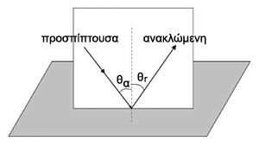**Χρώμα του εδάφους**

Τα ανοικτόχρωμα εδάφη αντανακλούν το φως και τη θερμότητα σε αντίθεση με τα σκουρόχρωμα εδάφη , τα οποία αντανακλούν λιγότερο το φως με συνέπεια να θερμαίνονται γρηγορότερα. Για κάθε συγκεκριμένο είδος εδάφους , όσο πλουσιότερο είναι σε οργανική ουσία τόσο σκοτεινότερο είναι το χρώμα του. Το χρώμα των επιφανειακών στρωμάτων του εδάφους επηρεάζει περισσότερο τα πρέμνα τα οποία διαμορφώνονται σε χαμηλά κύπελλα.

**Βάθος του εδάφους**

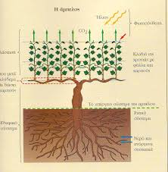 Εδάφη με αρκετό βάθος, εξασφαλίζουν μεγάλα αποθέματα νερού με τα οποία εφοδιάζουν τις ρίζες των πρέμνων. Παράλληλα εφοδιάζουν τις ρίζες με μεγάλες ποσότητες οξυγόνου. Το βάθος του επιφανειακού εδάφους επηρεάζει την τροφοδοσία των πρέμνων σε θρεπτικά στοιχεία. Βάθος επιφανειακού εδάφους μεταξύ 15-30 εκατοστών συμβάλλει στη δημιουργία πρέμνων μεγάλης ευρωστίας.

Επειδή η άμπελος αναπτύσσει ριζικό σύστημα σε μεγάλο βάθος, η παρουσία αδιαπέραστων στρωμάτων δημιουργεί προβλήματα στην ανάπτυξη των πρέμνων.

**Υγρασία**

Η διαθέσιμη υγρασία κάθε εδάφους αντιπροσωπεύει την ποσότητα του νερού που μπορεί να αποθηκευτεί στο έδαφος και να χρησιμοποιηθεί από τα πρέμνα. Παρά το γεγονός ότι τα είδη και οι ποικιλίες της αμπέλου προσαρμόζονται σε ποικιλία εδαφών και συνθηκών, εν τούτοις παράγουν προϊόντα ποιότητας στα εδάφη που αποδίδουν την αναγκαία ποσότητα νερού στην κρίσιμη περίοδο βλάστησης.

΄Ενας συνδυασμός των διάφορων φυσικών ιδιοτήτων των εδαφών που χαρακτηρίζονται κατάλληλα για την αμπελουργία περιλαμβάνει εδάφη αμμοχαλικώδη , ελαφράς σύστασης , ανοικτόχρωμα , με καλή περατότητα. ΄Ετσι , τα εδάφη αυτά επιτρέπουν την καλή στράγγιση του νερού που περισσεύει , έχουν ικανοποιητική διαθέσιμη υγρασία και αυξάνουν την απορρόφηση της θερμότητας στη διάρκεια της ημέρας , την οποία διατηρούν σε μεγάλο ποσοστό τη νύκτα.

**Θερμοκρασία του εδάφους**

Το ριζικό σύστημα της αμπέλου είναι περισσότερο ευαίσθητο , σε σχέση με το υπέργειο τμήμα, στις χαμηλές θερμοκρασίες. θερμοκρασίες γύρω στους -8ο C προκαλούν σημαντικές φθορές στις ρίζες. Ο χρόνος έναρξης της δραστηριότητας του ριζικού συστήματος και συνολικά η αύξησή του εξαρτάται από την θερμοκρασία του εδάφους. Τα αμμώδη εδάφη ευνοούν την ανάπτυξη των ριζών της αμπέλου.

Η θερμοκρασία του εδάφους επηρεάζεται από το χρώμα , τη φυσική σύσταση , τη δομή, την περιεκτικότητά του σε υγρασία και την έκθεσή του. Το ακαλλιέργητο έδαφος θερμαίνεται και ψύχεται ταχύτερα.

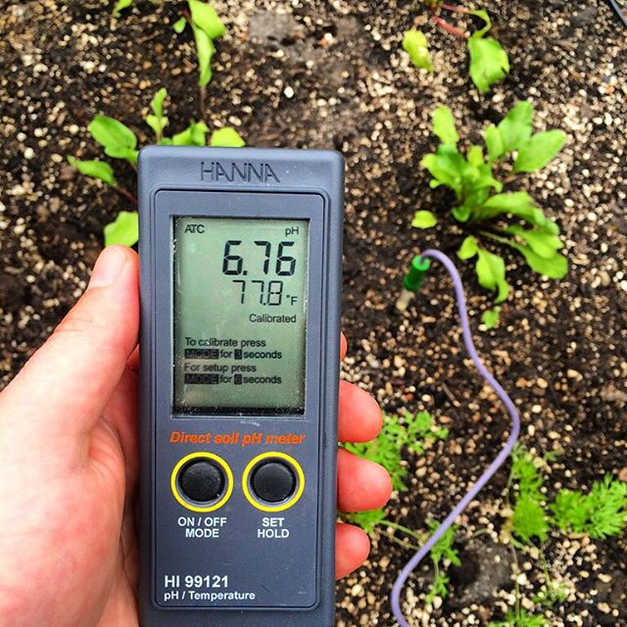 **pH του εδάφους**

Το pH του εδάφους αποτελεί κριτήριο χαρακτηρισμού του εδάφους ως προς την οξύτητά του. Η ποικιλίες του είδους Vitis vinifera παρουσιάζουν ικανοποιητική προσαρμοστικότητα τόσο σε ελαφρώς όξινα όσο και σε ελαφρώς αλκαλικά εδάφη. Παρόλα αυτά συνήθως προτιμώνται εδάφη με pH=6,5-7,5.

Η γνώση της τιμής του εδαφικού pH είναι χρήσιμη γιατί μας δείχνει τη φύση των αλάτων στο έδαφος. Τιμές λίγο μεγαλύτερες από 8.0 δείχνουν την παρουσία CaCO3 πράγμα που έχει μεγάλη σημασία για τη σωστή επιλογή ανθεκτικού στο ασβέστιο υποκειμένου αμπέλου.

**Γονιμότητα του εδάφους**

Η άμπελος, όπως και τα άλλα φυτά, απορροφά τα θρεπτικά στοιχεία τα οποία βρίσκονται στο εδαφικό διάλυμα. Η πρόσληψη των θρεπτικών στοιχείων από τις ρίζες μειώνει τη συγκέντρωση αυτών στη διαλυτή φάση, με αποτέλεσμα αυτή να εμπλουτίζεται συνεχώς με θρεπτικά στοιχεία από τη στερεή φάση.΄Ετσι, αυτές οι αλληλοεπιδράσεις καθορίζουν τη διαθεσιμότητα των θρεπτικών στοιχείων στο έδαφος. Η ετήσια διαθεσιμότητα είναι συνήθως μικρότερη του 1% των ολικών αποθεμάτων ενός θρεπτικού στοιχείου στο έδαφος.

Το pH επηρεάζει σημαντικά τη διαλυτότητα των θρεπτικών στοιχείων. Το εδαφικό διάλυμα στα όξινα εδάφη έχει μικρότερη συγκέντρωση θρεπτικών στοιχείων σε σχέση με αυτήν των ουδετέρων και αλκαλικών εδαφών. Τα αποθέματα σε θρεπτικά στοιχεία είναι χαμηλά σε όξινα εδάφη , μέτρια στα ουδέτερα και υψηλά στα αλκαλικά.

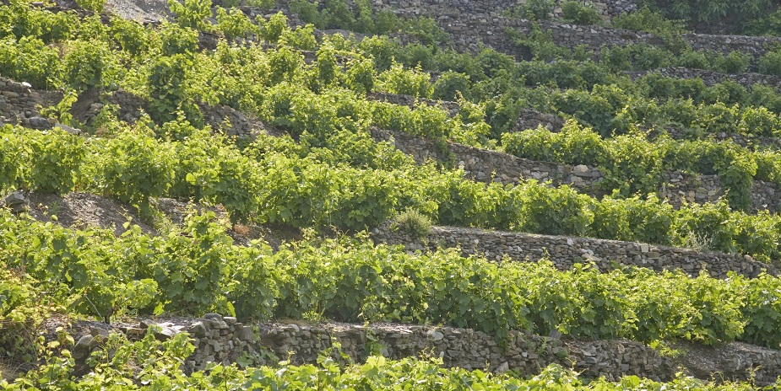**Κλιματικές συνθήκες**

Η άμπελος ευδοκιμεί και καλλιεργείται κυρίως στην εύκρατη ζώνη μεταξύ34ο και 45ο βορείου γεωγραφικού πλάτους και 26ο και 40ο νοτίου γεωγραφικού πλάτους. Οι κυριότερες αμπελουργικές περιοχές στην χώρα μας βρίσκονται μεταξύ 35ο και 41ο. Οι περισσότεροι παραγωγικοί αμπελώνες βρίσκονται σε υψόμετρο 300-650 μέτρα από την επιφάνεια της θάλασσας. Στην Ελλάδα όπως και σε πολλές περιοχές του κόσμου οι παραγωγικοί αμπελώνες απαντούν και σε μεγαλύτερο υψόμετρο. Οι κλιματικές συνθήκες που επικρατούν σε μια αμπελουργική περιοχή επηρεάζουν την ανάπτυξη της αμπέλου, τη διαδικασία παραγωγής των αμπελουργικών προϊόντων και την ποιότητα τους.

Γενικά η άμπελος ευδοκιμεί , όταν καλλιεργείται σε περιοχές των οποίων το κλίμα χαρακτηρίζεται από καλοκαίρι θερμό, μεγάλης διάρκειας , χωρίς βροχή , από άνοιξη και φθινόπωρο χωρίς παγετούς και τέλος ήπιο χειμώνα.

Τις κλιματικές παραμέτρους μιας αμπελουργικής περιοχής επηρεάζουν το υψόμετρο και το ανάγλυφο της περιοχής. Η θερμοκρασία , η ηλιακή ακτινοβολία, η υγρασία και ο άνεμος είναι οι σημαντικότεροι κλιματικοί παράγοντες που επιδρούν στη βλάστηση και την παραγωγή των πρέμνων.

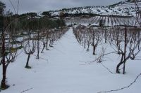**Θερμοκρασία**

Η θερμοκρασία θεωρείται ο σπουδαιότερος από τους κλιματικούς παράγοντες και επηρεάζει τη βλάστηση , την ευρωστία και την ανάπτυξη της αμπέλου αλλά και την σύνθεση και την ποιότητα των αμπελουργικών προϊόντων.

Η άμπελος ως φυτό της εύκρατης ζώνης , έχει ανάγκη από χαμηλές θερμοκρασίες κατά την χειμερινή περίοδο , για την ομαλή και φυσιολογική βλάστηση και καρποφορία. Οι ανάγκες σε ψύχος , αν και μικρές, είναι απαραίτητες για την έκπτυξη των οφθαλμών της αμπέλου . Οι ανάγκες αυτές διαφέρουν μεταξύ των ποικιλιών. Θερμοκρασίες μικρότερες των -15ο C καταστρέφουν του λανθάνοντες οφθαλμούς και τις κληματίδες. Μετά την διακοπή του λήθαργου των λανθάνοντων οφθαλμών και την έξοδο των παρμένων από την χειμέρια ανάπαυση, οι οφθαλμοί των παραγωγικών μονάδων εκπτύσσονται μόλις η θερμοκρασία του αέρα σταθεροποιηθεί πάνω από τους 10ο C.

Από την έκπτυξη των λανθάνον των οφθαλμών μέχρι την άνθιση η θερμοκρασία πρέπει να είναι μεταξύ 12-18ο C , για να εξελίσσονται φυσιολογικά τα φαινόμενα. Χαμηλές θερμοκρασίες κατά τα πρώτα στάδια της βλάστησης επιβραδύνουν το ρυθμό αύξησης των βλαστών. Αλλά και υψηλές θερμοκρασίες μεγαλύτερες των 40ο C, σε συνδυασμό με μεγάλη ηλιοφάνεια προκαλούν φθορές στα φύλλα. Ο παγετός από την άνοιξη μέχρι το φθινόπωρο είναι καταστρεπτικός για τα πρέμνα αφού ολόκληρος ο βλαστός και τα όργανα που φέρει (φύλλα , άνθη, σταφύλια) καταστρέφονται.

**Υγρασία**

Αν και η άμπελος δεν έχει μεγάλες απαιτήσεις σε υγρασία εντούτοις το ποσό του νερού της βροχής αλλά και η ετήσια κατανομή του επιδρά σημαντικά στη βλάστηση και την παραγωγή.

Οι βροχές από το τέλος του φθινοπώρου και στη διάρκεια του χειμώνα , δεν έχουν άμεση επίδραση στα πρέμνα. Σημαντικά όμως επιδρούν οι βροχές κατά την περίοδο βλάστησης των παρμένων λόγω των αναγκών τους σε νερό κατά την περίοδο αυτή. Η ανεπαρκής ατμοσφαιρική και εδαφική υγρασία μειώνει τη διάρκεια βλαστικού κύκλου και προκαλεί πρώιμη φυλλόπτωση. Η υπερβολική υγρασία έχει ως αποτέλεσμα την παραγωγή αμπελουργικών προϊόντων κατώτερης ποιότητας. Επίσης επιδρά αρνητικά στην επικονίαση, τη γονιμοποίηση και την καρπόδεση , την περίοδο από την έναρξη της βλάστησης έως και την καρπόδεση . Σε γενικές γραμμές, οι ετήσιες ανάγκες της αμπέλου σε νερό ανάλογα με την ποικιλία και τις περιβαλλοντικές συνθήκες κυμαίνεται από 150- 250 χιλιοστά βροχής.

**Ηλιακή ακτινοβολία**

Το ηλιακό φως επιδρά στην βλάστηση και την παραγωγή της αμπέλου κυρίως μέσω της φωτοσύνθεσης αλλά και των θερμικών φαινομένων που προκαλεί. Για τις συνθήκες της ελληνικής αμπελουργίας η ηλιοφάνεια είναι μεγάλη ώστε συχνά να δημιουργούνται προβλήματα από εγκαύματα ακόμα και στους αμπελώνες της Βόρειας Ελλάδας.

Το συνολικό ποσό των ωρών ηλιοφάνειας σε συνδυασμό με την πορεία της θερμοκρασίας χρησιμοποιείται για το χαρακτηρισμό της καταλληλόλητας μιας περιοχής ως προς την καλλιέργεια συγκεκριμένης ποικιλίας και προσδιορίζει τη ζωηρότητα , την ευρωστία το ύψος και το χρόνο ωρίμανσης των σταφυλιών

**Σχέση κλίματος και ποιότητας σταφυλιών**

Στη αμπελουργική πράξη ιδιαίτερο ενδιαφέρον παρουσιάζουν οι επιδράσεις των κλιματικών συνθηκών τόσο στην ανάπτυξη όσο και στην περιεκτικότητα των ραγών σε διάφορα συστατικά που προσδιορίζουν την ποιότητα των αμπελουργικών προϊόντων. Οι παρατηρούμενες διαφορές στη σύνθεση και την ποιότητα των σταφυλιών οφείλονται κυρίως στη συνδυασμένη επίδραση της θερμοκρασίας και της ηλιοφάνειας. Οι διακυμάνσεις της θερμοκρασίας και της ηλιοφάνειας επηρεάζουν την περιεκτικότητα σε σάκχαρα , οξέα, pΗ και το χρώμα των σταφυλιών. Η θερμοκρασία όταν κυμαίνεται σε φυσιολογικά επίπεδα κατά την πορεία της ωρίμανσης των σταφυλιών προκαλεί αύξηση της περιεκτικότητας των ραγών σε σάκχαρα, μείωση της ολικής ογκομετρουμένης οξύτητας ,ευνοεί την εμφάνιση και ανάπτυξη των χρωστικών και αυξάνει τη συγκέντρωση των φαινολικών ουσιών.

Η επίδραση της ηλιακής ακτινοβολίας στην ποιότητα των σταφυλιών είναι άμεση και έμμεση. Τα σταφύλια που δέχονται ηλιακό φως έχουν υψηλότερη συγκέντρωση σε σάκχαρα χαμηλή τιμή σε ολική ογκομετρουμένη οξύτητα και μεγαλύτερη σε περιεκτικότητα σε ολικές διαλυτές φαινόλες και ανθοκυάνες σε σχέση με εκείνα που δέχονται λιγότερο ηλιακό φως.

Αυξημένη υγρασία ή βροχόπτωση κατά την περίοδο της πλήρους ωρίμανσης των σταφυλιών έχει αρνητικές επιπτώσεις στην ποιότητα αυτών αφενός εξαιτίας της αραίωσης των σακχάρων στο χυμό και αφετέρου γιατί ευνοούν την προσβολή των ραγών από το βοτρύτη. Ιδιαίτερα όταν αυτό συμβαίνει στις επιτραπέζιες ποικιλίες κατανάλωσης καθιστά τα σταφύλια μη εμπορεύσιμα.

Συνθήκες ήπιας διακύμανσης της θερμοκρασίας και της ηλιοφάνειας (δροσερός καιρός χωρίς καύσωνα) συμβάλλουν στην παραγωγή λευκών οίνων που έχουν φρεσκάδα , λεπτό άρωμα υψηλότερη οξύτητα , χαμηλό pH και άριστο χρώμα. Αντίθετα, σε πολύ θερμές περιοχές η σύνθεση των σταφυλιών είναι λιγότερο ισορροπημένη, με μικρή περιεκτικότητα σε οξέα σε σχέση με τα σάκχαρα.

Στις αμπελουργικές περιοχές με κανονική διακύμανση της θερμοκρασίας και της ηλιοφάνειας, η ωρίμαση των σταφυλιών γίνεται φυσιολογικά και ομαλά και το άριστο της ποιότητας διατηρείται για μεγάλο χρονικό διάστημα , ώστε ο τρυγητός να γίνεται στον πιο κατάλληλο χρόνο, σε αντίθεση με τις θερμές περιοχές, στις οποίες ο παραπάνω χρόνος είναι μικρός και ο ρυθμός αύξησης των σακχάρων και μείωσης των οξέων ταχύτερος.

**Terroir** 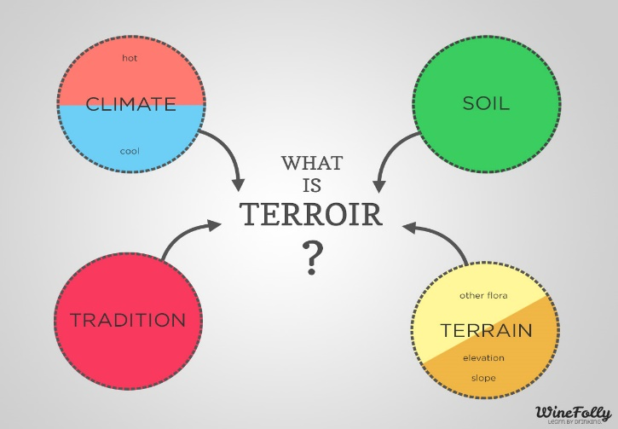

Με τον όρο terroir αναφερόμαστε στα ιδιαίτερα χαρακτηριστικά ενός τόπου, αναφορικά ως προς τη γεωγραφία, το χώρο, την τοποθεσία, τον προσανατολισμό, το ανάγλυφο της περιοχής, τη μηχανική ή χημική σύσταση του εδάφους, το υπέδαφος και τη γεωλογική του σύνθεση, και τέλος το κλίμα και το μικροκλίμα αυτής, τα οποία σε συνδυασμό με την καλλιεργούμενη ποικιλία ή ποικιλίες και τις εφαρμοζόμενες ανθρώπινες πρακτικές στη καλλιέργεια εκφράζονται μέσα από τη μοναδικότητα της γεύσης του κρασιού. Αυτή η διαφορετική και μοναδική γεύση που αντανακλά την προέλευση του κρασιού λέγεται διαφορετικά και gout de terroir.

 Στον Ελλαδικό χώρο, για παράδειγμα, το terroir της Σαντορίνης είναι αντιπροσωπευτικό και εκφράζεται μοναδικά με ένα ιδιαίτερο κρασί που παράγεται στο νησί, που τα οργανοληπτικά χαρακτηριστικά του καθορίζονται από την ιδιαιτερότητα του ηφαιστειογενούς του νησιού, σε συνδυασμό με όλα τα υπόλοιπα που αναφέρονται στον ορισμό του όρου.

**Βιβλιογραφία**

Αμπελουργία: Σταυρακάκης Μανόλης ,Σύμινης Χαράλαμπος, Μπινιάρη Κατερίνα, Σωτηρόπουλος Γεώργιος

Οινολογία-Τεχνικός Μαγειρικής Τέχνης: Καπετανάκης Βασίλειος

Αμπελουργία, Σημειώσεις θεωρητικού μέρους: Δρ. ΄Αννα Ασημάκη

Στοιχεία οινολογίας-η τέχνη του οινοχόου: Μαρία Τζίτζη, Πάρις Κυπαρισσίου